

Licenciatura en Informática con Énfasis en Computación Gerencial

Facultad de Sistemas

Estudiante

Yuleisi Castillo

Maykell Rodríguez

Mauro Cano

I.D

8-946-1976

8-961-1652

8-906-581

Trabajo Final

Profesor

Luis Olmedo Castañeda

13/04/2020

Introducción

En este trabajo encontraran la realizaron de la base de datos, como también formulario con Datagridview, paso de realización de código entre otros.

BASE DE DATOS

(Maykell Rodriguez)

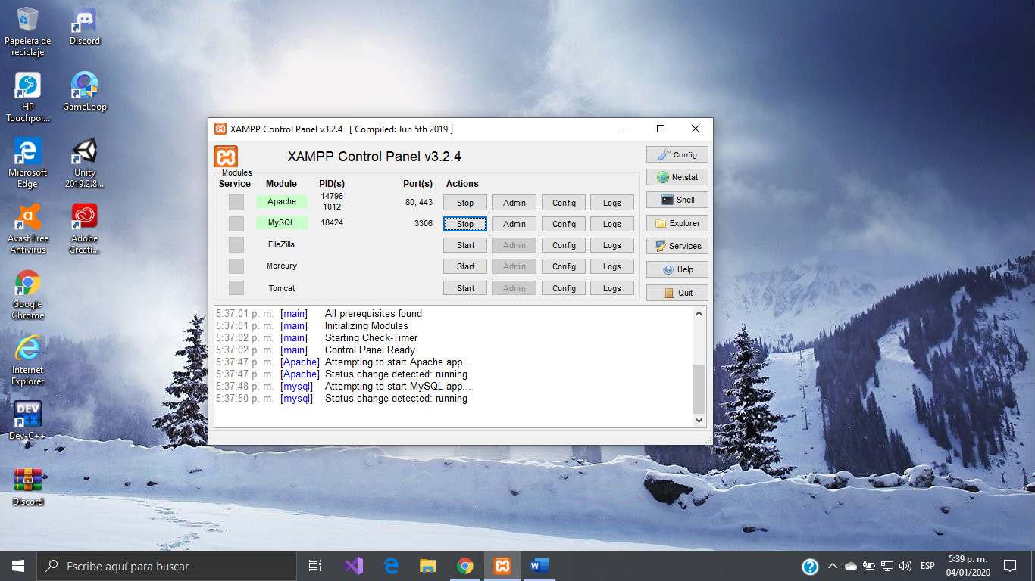

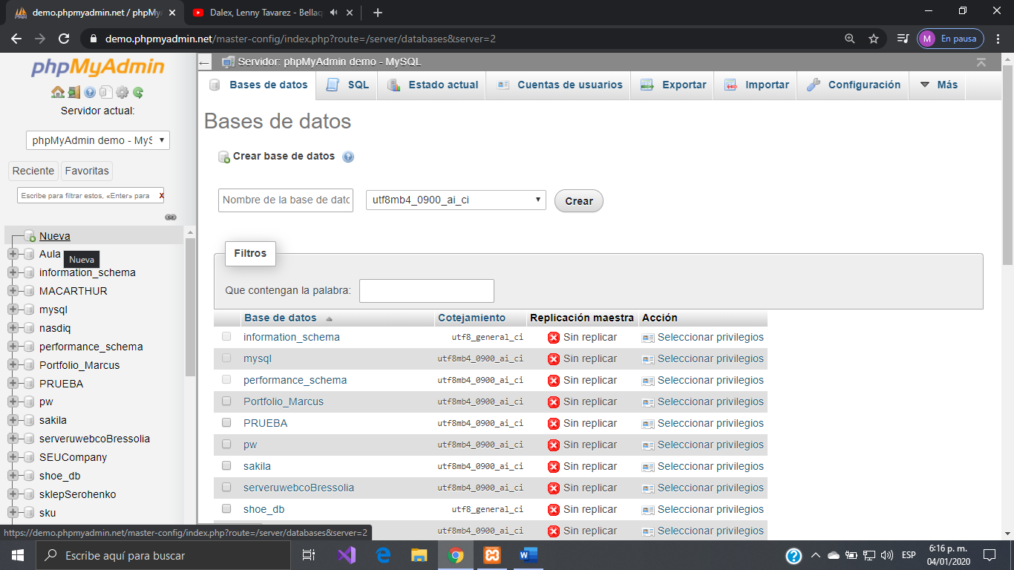

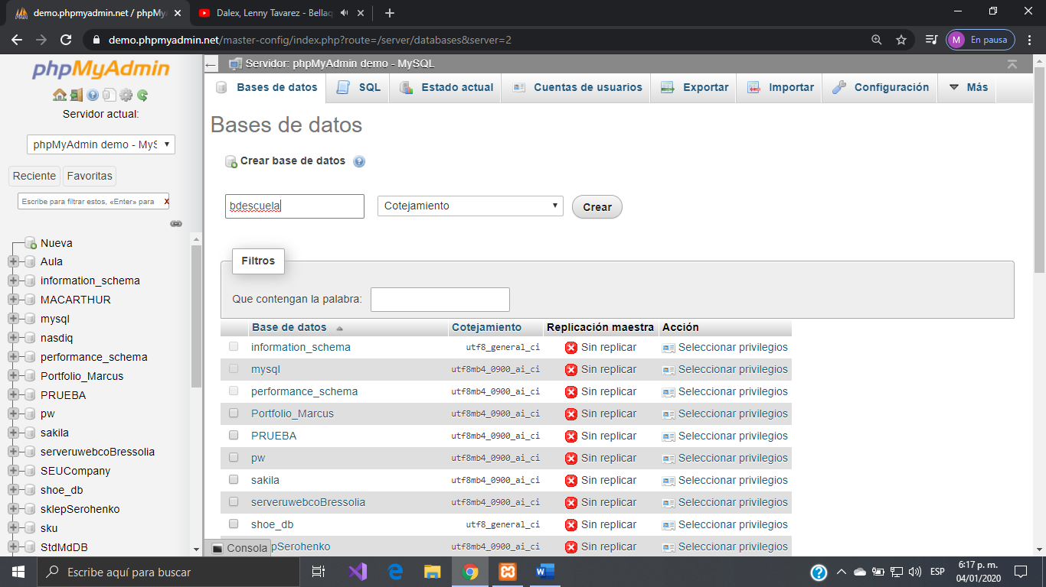

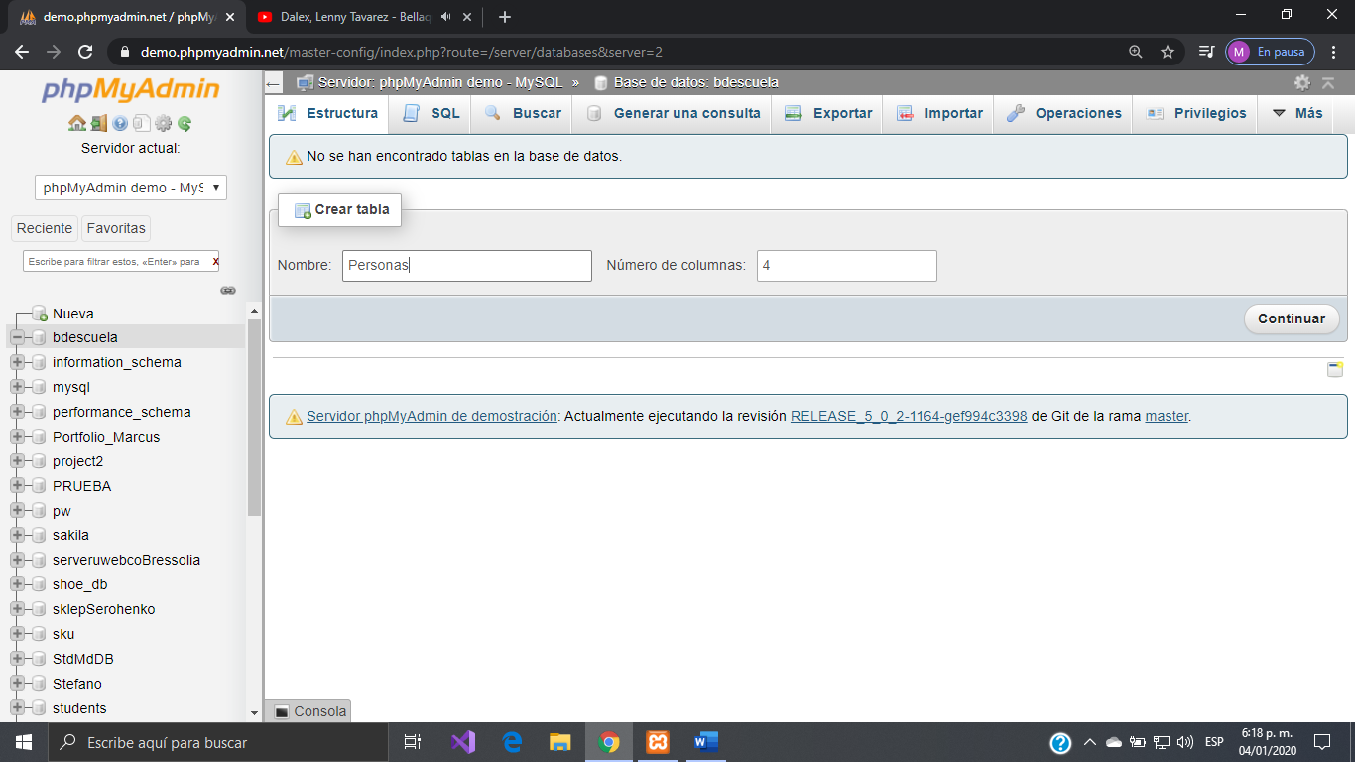

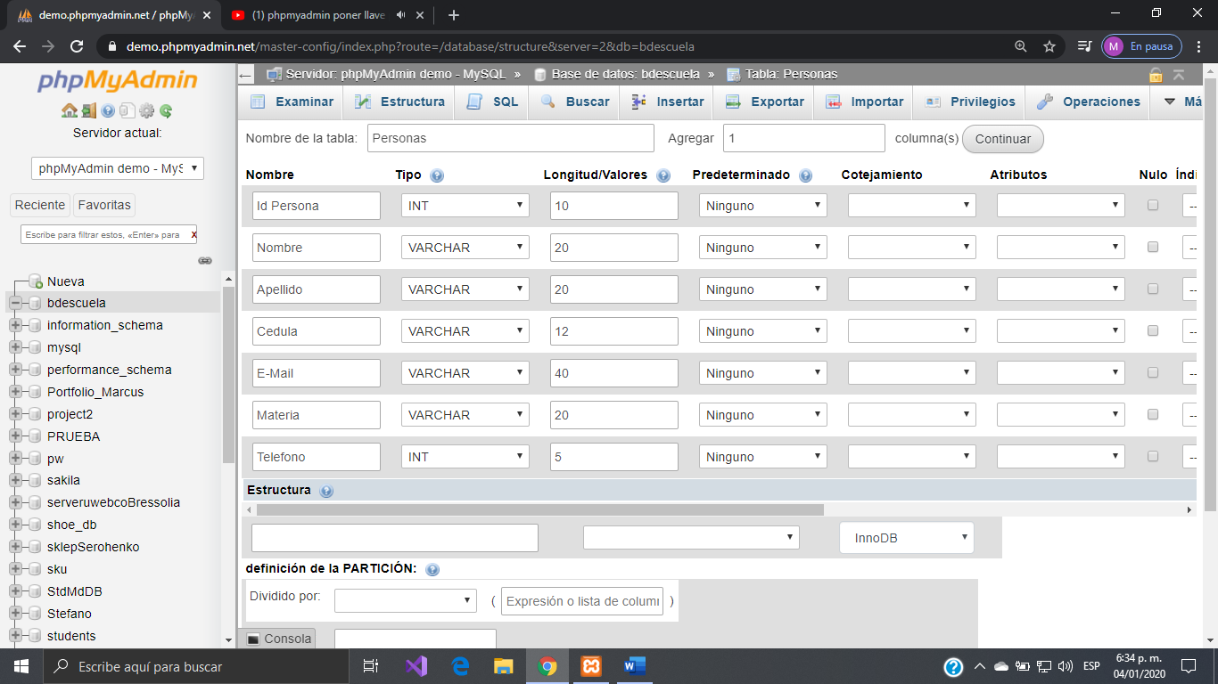

**Mi formulario con datagridview**

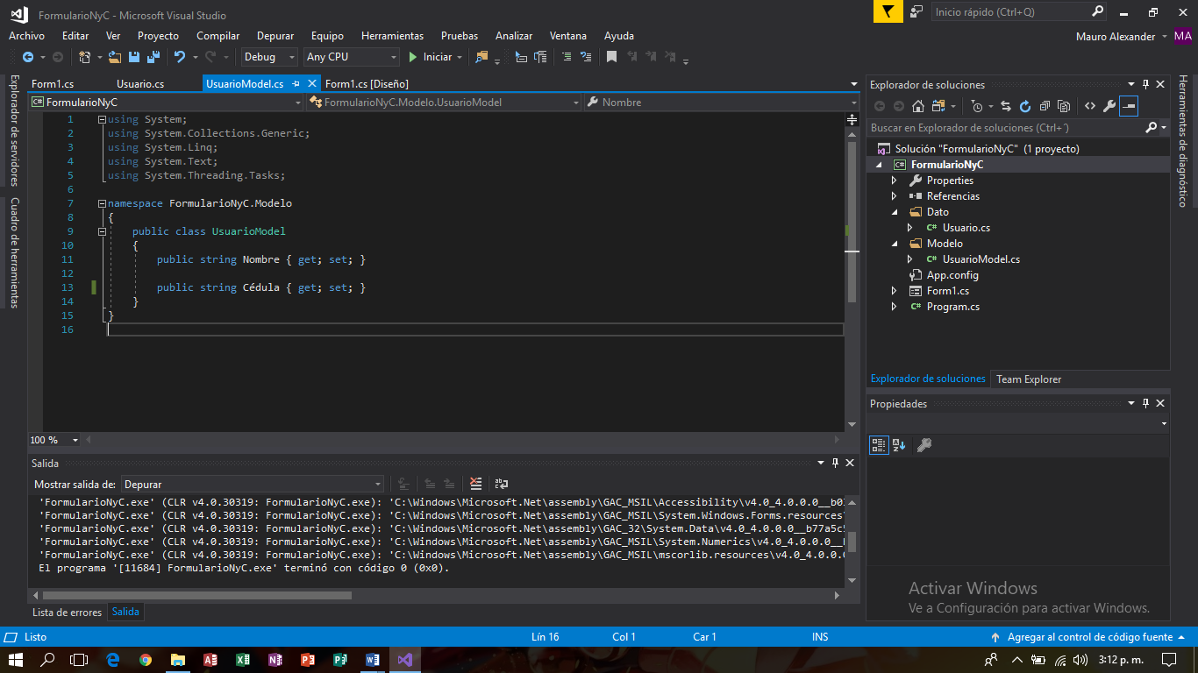(Mauro Cano)

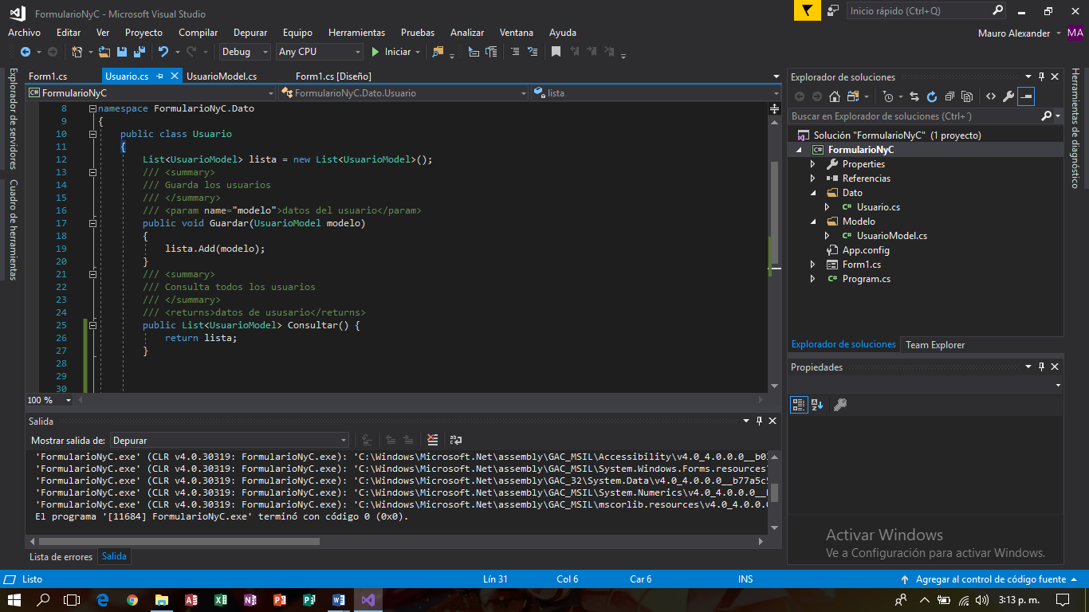

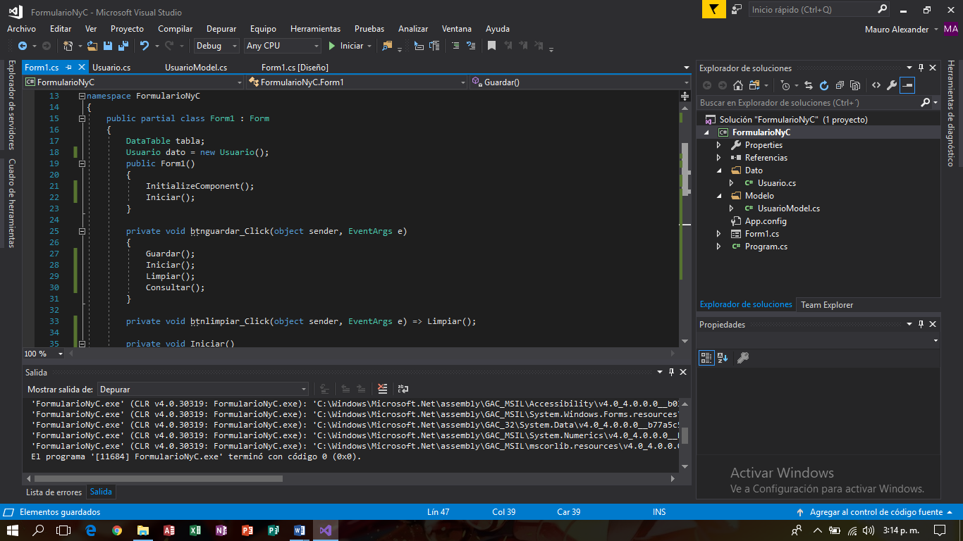

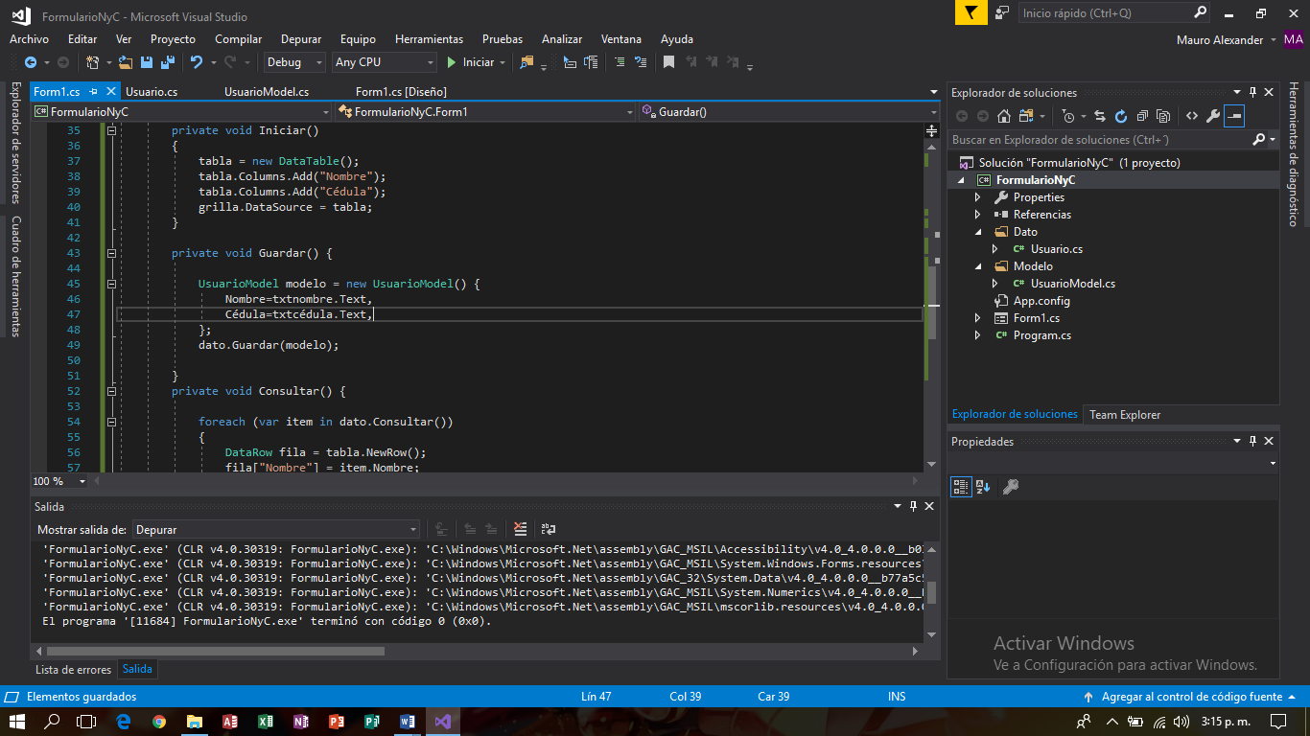

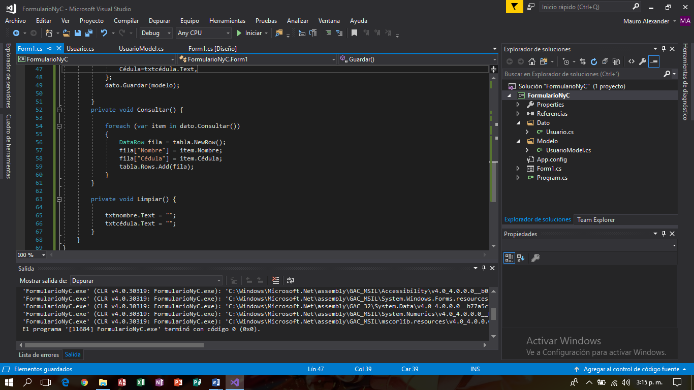

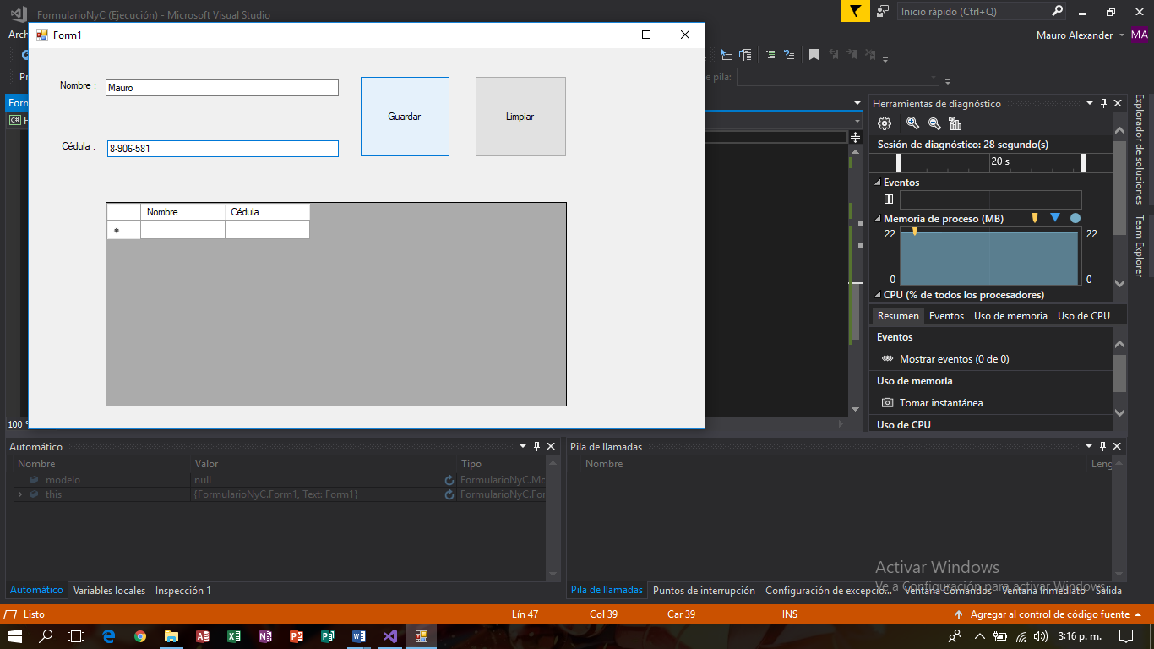

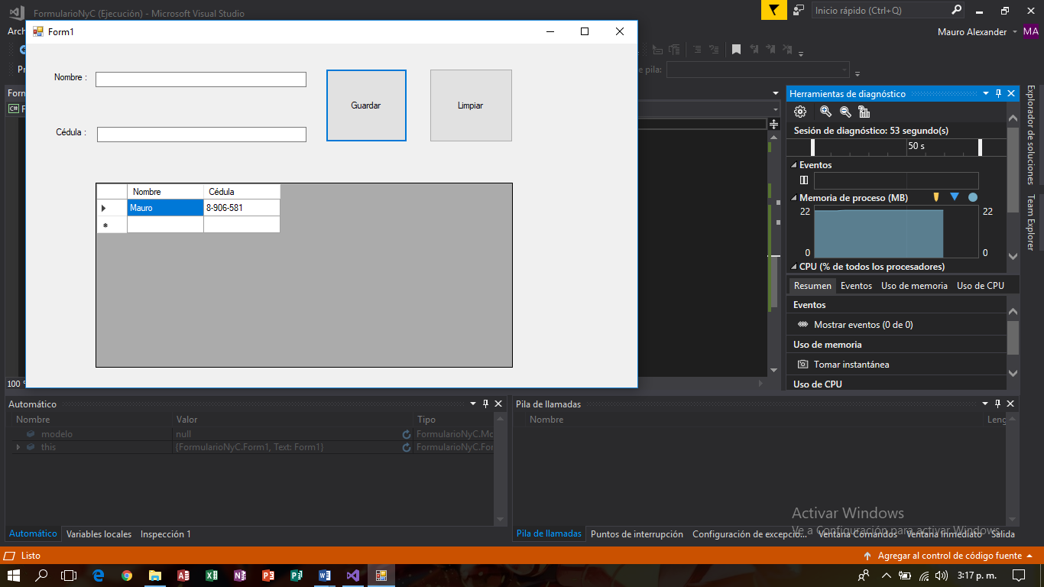

Paso del Código

(Yuleisi Castillo)

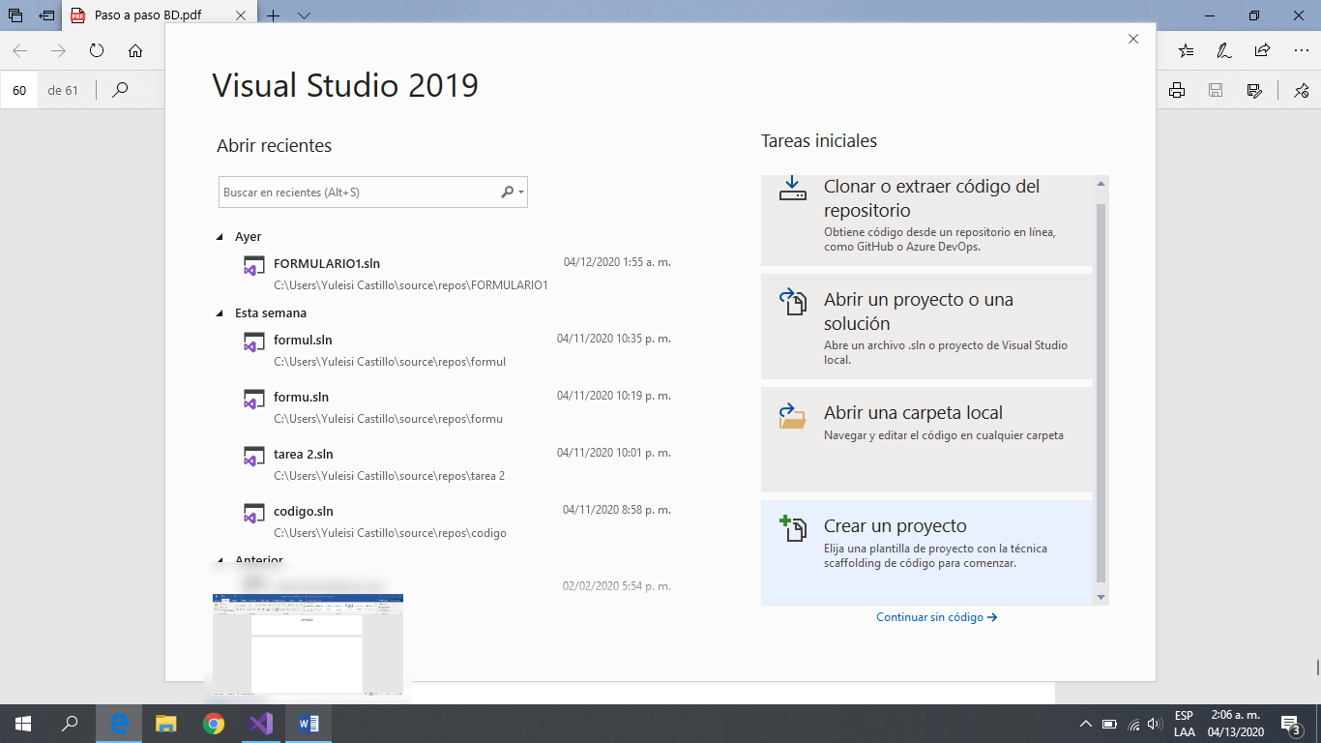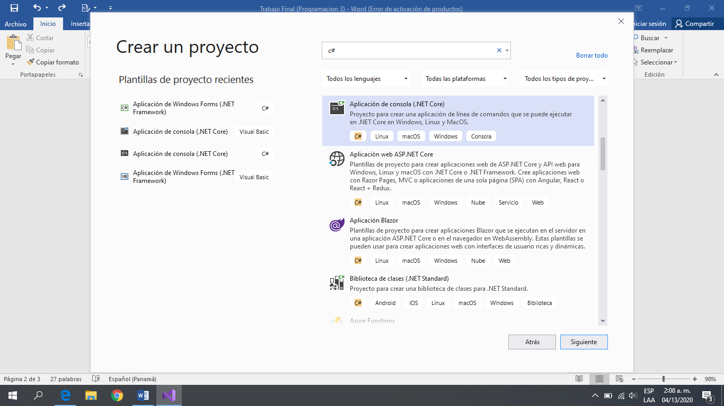

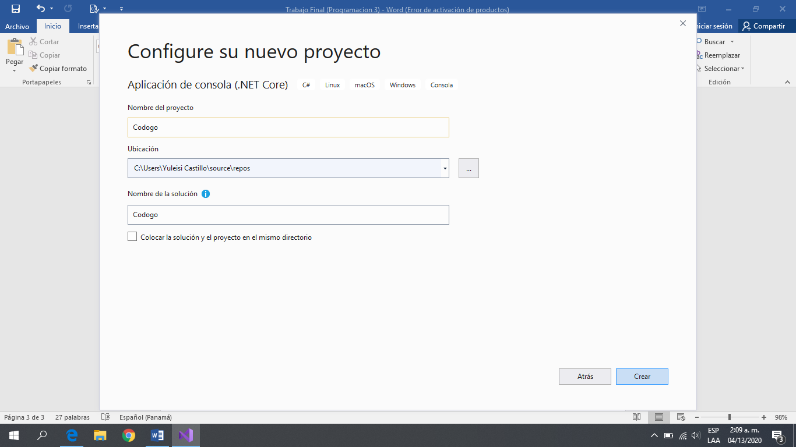

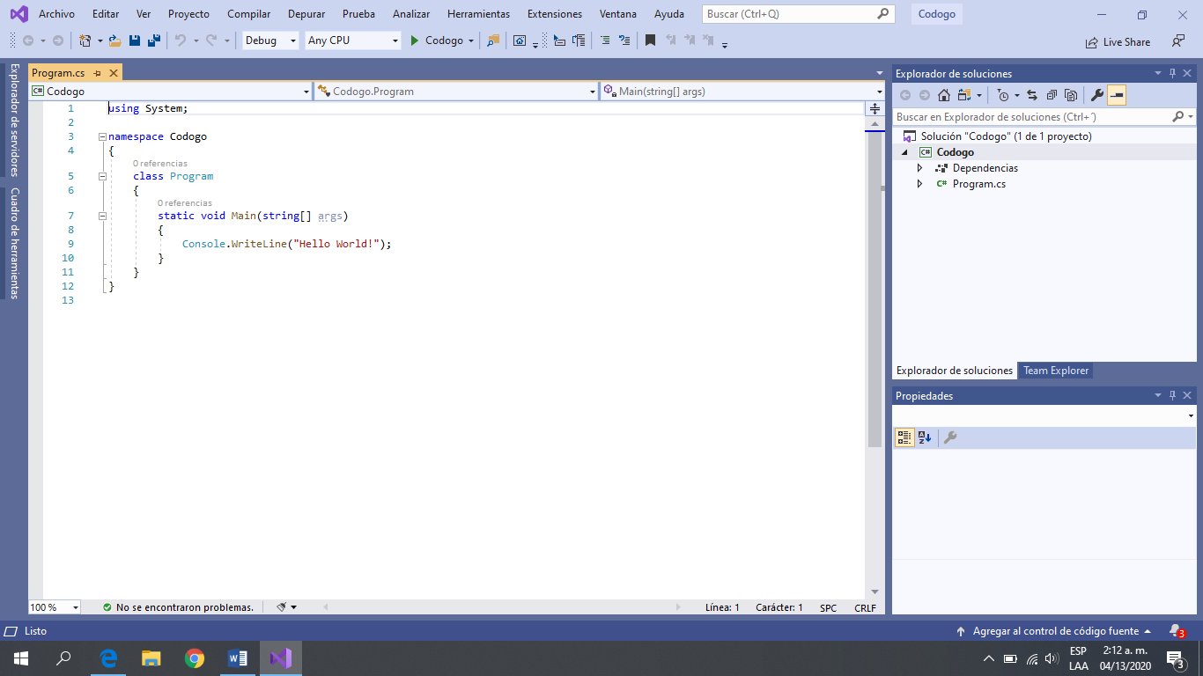

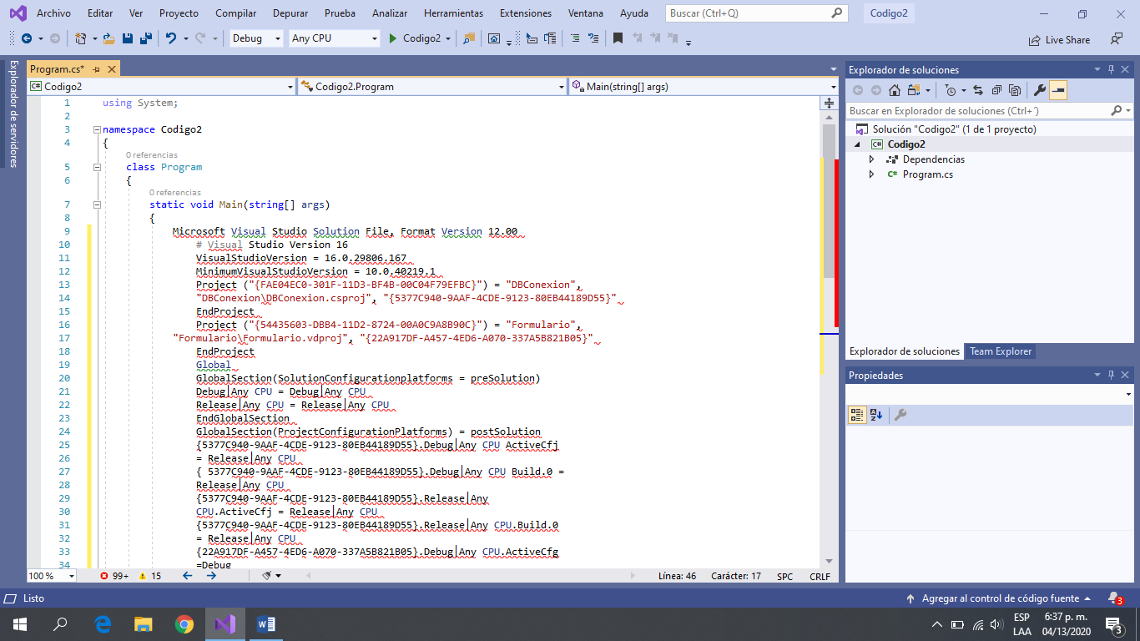

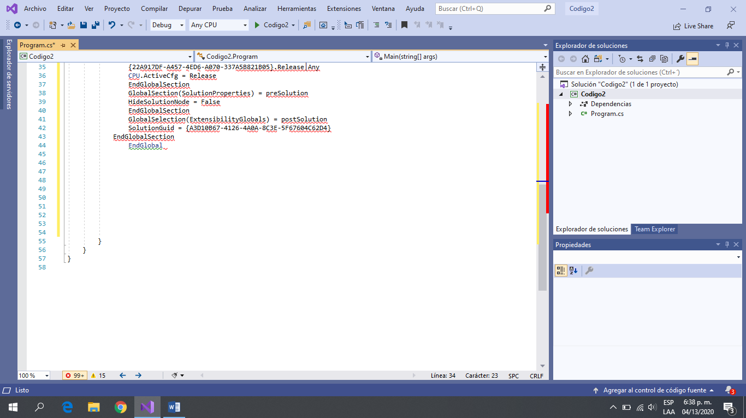Conclusión

En este trabajo aprendimos a realizar paso a paso una base de datos como también aprendimos a realizar formulario en Datagridview y también se aprendió a realizar paso a paso el código.